Zad 1
Marchew, kilka kamyków oraz garnek leżą razem na środku pola.
Dlaczego?
Zad 2
Jaka liczba powinna znaleźć się w ostatnim kole na miejscu znaku zapytania?
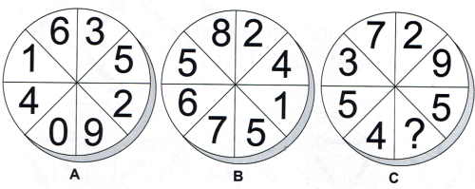
Zad 3
Jaka liczba powinna znaleźć się na końcu poniższego ciągu?
143,120,99,80,63,48, …
Zad 4
Przełóż 1 zapałkę w fałszywej nierówności, aby otrzymać równość prawdziwą.
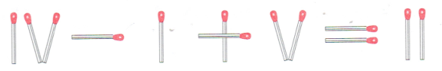

Zad 5
Ile krzyżyków potrzeba aby utrzymać równowagę na najniższych szalkach?
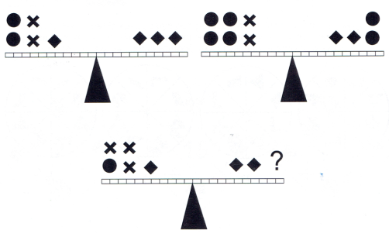
Zad 6
Jedna z poniższych par masek nie jest prawdziwym lustrzanym odbiciem. Czy potrafisz ją wskazać?
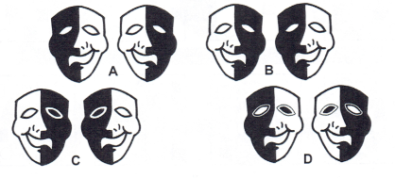
Zad 7
Poniższe równanie napisane cyframi rzymskimi jest nieprawidłowe. Usuń jedną cyfrę aby to naprawić

